**Mục lục**

CHƯƠNG 1: GIỚI THIỆU TỔNG QUAN VỀ THUẬT TOÁN YOLO 1

**1.1 Giới thiệu về Mạng tích chập (Convolutional Neural Networks)** 1

**1.2. Convolution and pooling trong CNN 3**

A. Tầng Convolution 3

B. Tầng Activation 9

C. Tầng Pooling 9

D. Tầng Fully Connected 11

**1.2. Tổng quan về YOLO - YOU ONLY LOOK ONCE** 12

CHƯƠNG 2: ÁP DỤNG YOLO VÀO BÀI TOÁN NHẬN DẠNG ĐỐI TƯỢNG TRONG ẢNH 20

**2.1. Xử lý dữ liệu.** 20

**2.1.1. Thu thập dữ liệu.** 20

**2.1.2. Gán nhãn dữ liệu.** 20

2.2. Download Darknet. 21

2.3. Chuẩn bị các file cấu hình 22

**2.4. Huấn luyện mạng (Train model).** 23

**2.5. Thực hiện nhận dạng đối tượng**. 24

TÀI LIỆU THAM KHẢO 27

# CHƯƠNG 1: GIỚI THIỆU TỔNG QUAN VỀ THUẬT TOÁN YOLO

## 1.1 Giới thiệu về Mạng tích chập (****Convolutional Neural Networks**)**

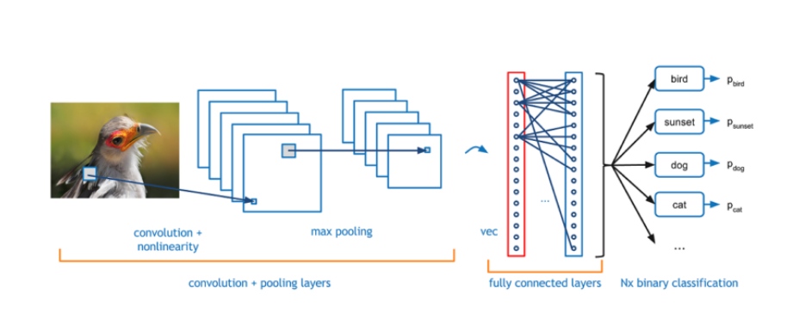

Trong những năm gần đây, mạng Convolutional Neural Networks (CNN) đã làm thay đổi lớn ngành Computer Vision. Ban đầu CNN được sử dụng hầu hết trong các vấn đề về sử lý ảnh như: chức năng nhận diện trên Facebook, sử dụng hình ảnh để tìm kiếm trên Google. Tuy nhiên, CNN ngày nay không chỉ giải quyết các vấn đề về xử lý ảnh, mà còn xử lý nhiều vấn đề khác như: xử lý ngôn ngữ tự nhiên, phân tích cảm xúc, dịch thuật, và hệ thống khuyến nghị.

Khác với mạng Neural Networks thông thường, mạng CNN gồm nhiều tầng convolution (lớp tích chập), non-linear activation layer (ReLU, sigmoid), pooling (lớp gộp) và cuối cùng là tầng fully connected.

Thông thường, một ảnh sẽ được lan truyền qua tầng convolution và non-linear activation đầu tiên, sau đó các giá trị tính toán được sẽ lan truyền qua pooling layer. Bộ ba convolution layer + nonlinear layer + pooling layer có thể được lặp lại nhiều lần trong network. Cuối cùng, tầng fully connected layer và softmax được dùng để tính xác suất ảnh đó thuộc lớp nào.

Hình sau minh hoạ một kiến trúc của CNN.

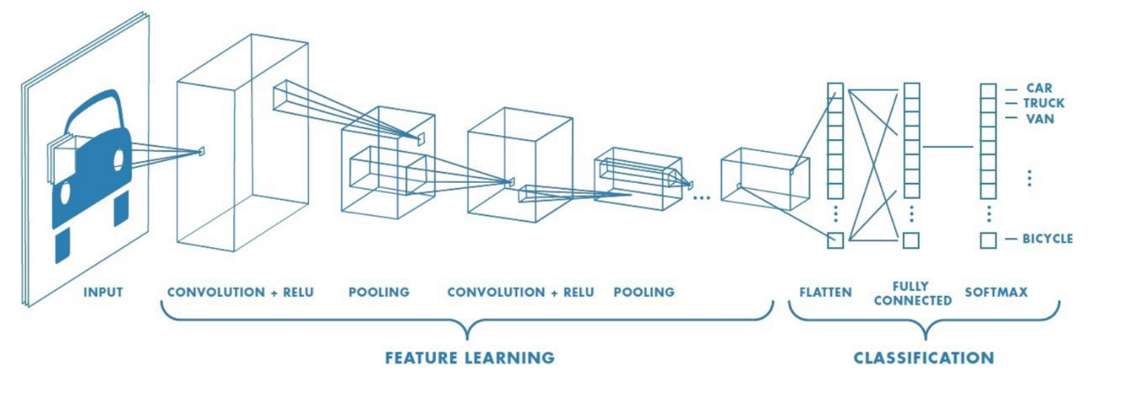

Cấu trúc cơ bản của CNN gồm: tầng convolution, tầng activation , tầng pooling, và tầng fully connected.

Trong tầng convolution và pooling, một phần của neural đầu vào được thu hẹp và liên kết với các tầng tiếp theo. Cùng với các filter giúp nhận diện được các đặc tính nào đó của ảnh. Nói cách khác, mỗi neural ở layer tiếp theo được sinh ra từ việc đặt filter lên 1 vùng ảnh cục bộ của neural layer trước.

Trong ví dụ về nhận diện xe ô tô như bên dưới, các tầng đầu tiên CNN sẽ giúp rút trích thông tin viền của ô tô và trong các tầng tiếp theo sẽ rút trích và tổng hợp các thông tin có mức trừu tượng cao hơn như bánh xe, cửa xe.

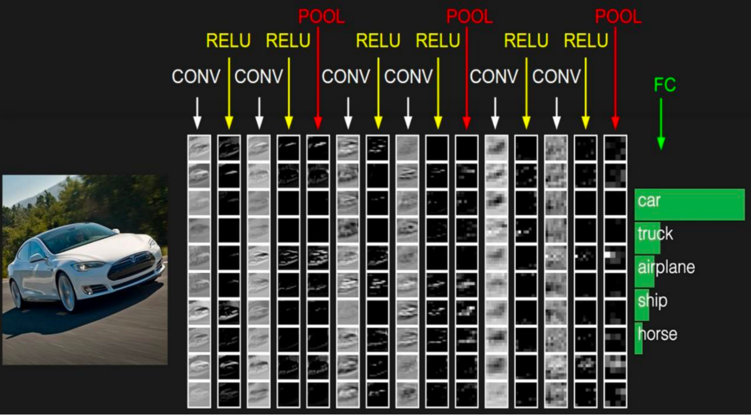

### 1.2. **Convolution and pooling trong CNN**

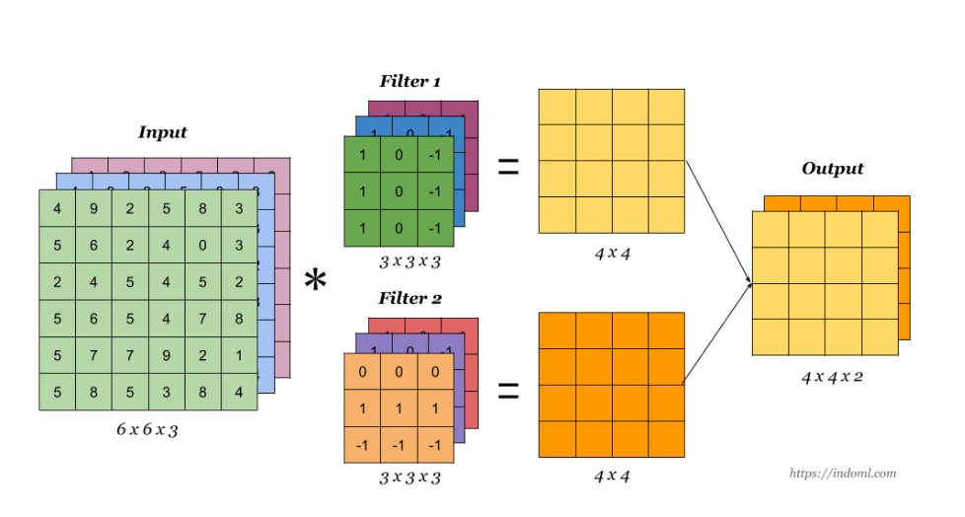

## CNN được cấu tạo bởi các tầng convolution, non-linear activation, pooling và full connected.

### A. ****Tầng Convolution****

Convolution layer thường là lớp đầu tiên trong mô hình CNN. Lớp này có chức năng phát hiện ra các đặc trưng về không gian một cách hiệu quả.

**Filter**: Filter là một trong những tham quan trọng trong CNN. Kích thước filter trong tầng convolutonal phổ biến hiện nay là 3x3. Kích thước Filter thường là số lẻ, ví dụ như 3x3, 5x5, 7x7.

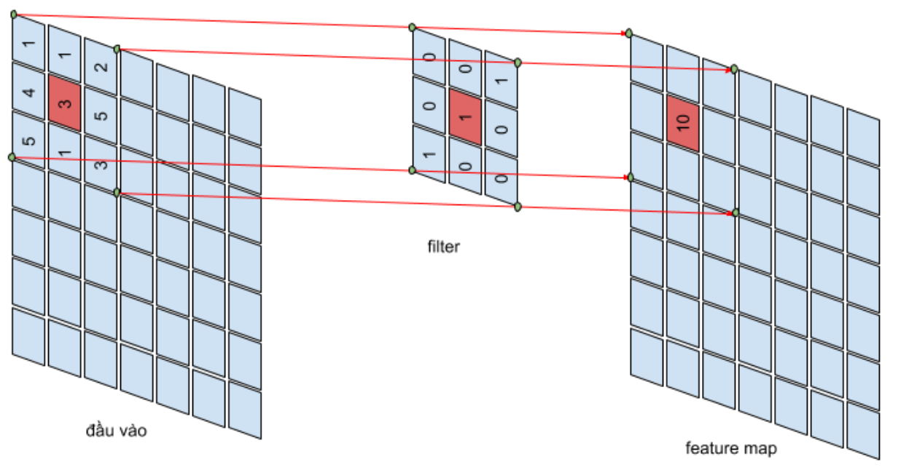

Kích thước của các Filter thường không quá lớn. Vì với kích thước nhỏ nó có thể trích xuất cục bộ chi tiết hơn, kích thước ảnh giảm chậm hơn; làm cho mạng sâu hơn và số lượng tham số phải học thấp hơn. Sử dụng 2 Filter kích thước 3×3 (có 18 tham số) sẽ tối ưu hơn dùng 1 Filter 5×5 (25 tham số).

#### 2D Convolution (Convolution cho ảnh RGB)

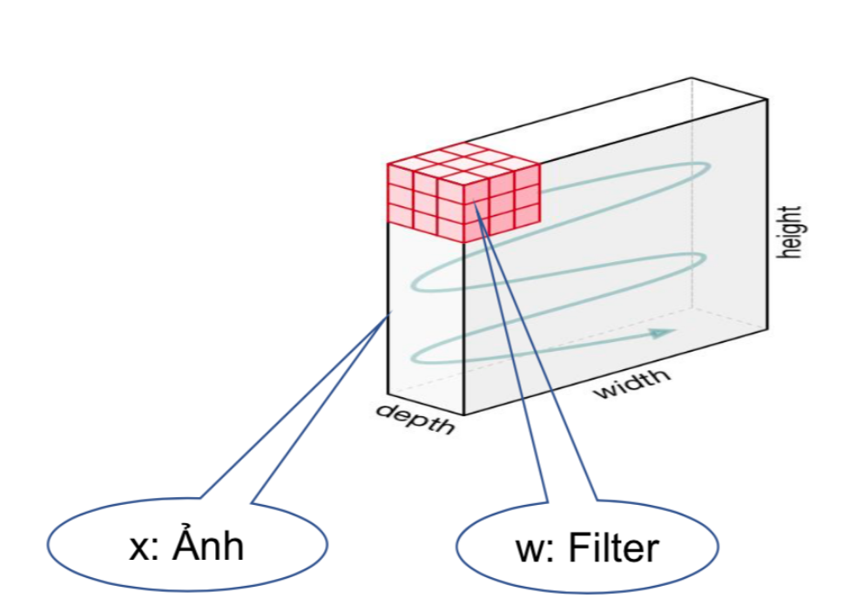

Với ảnh RGB có 3 channel red, green, blue thì Filter phải có cùng độ sâu với ảnh (depth). Và nó di chuyển từ trái sang phải, từ trên xuống dưới như minh hoạ trong hình trên.

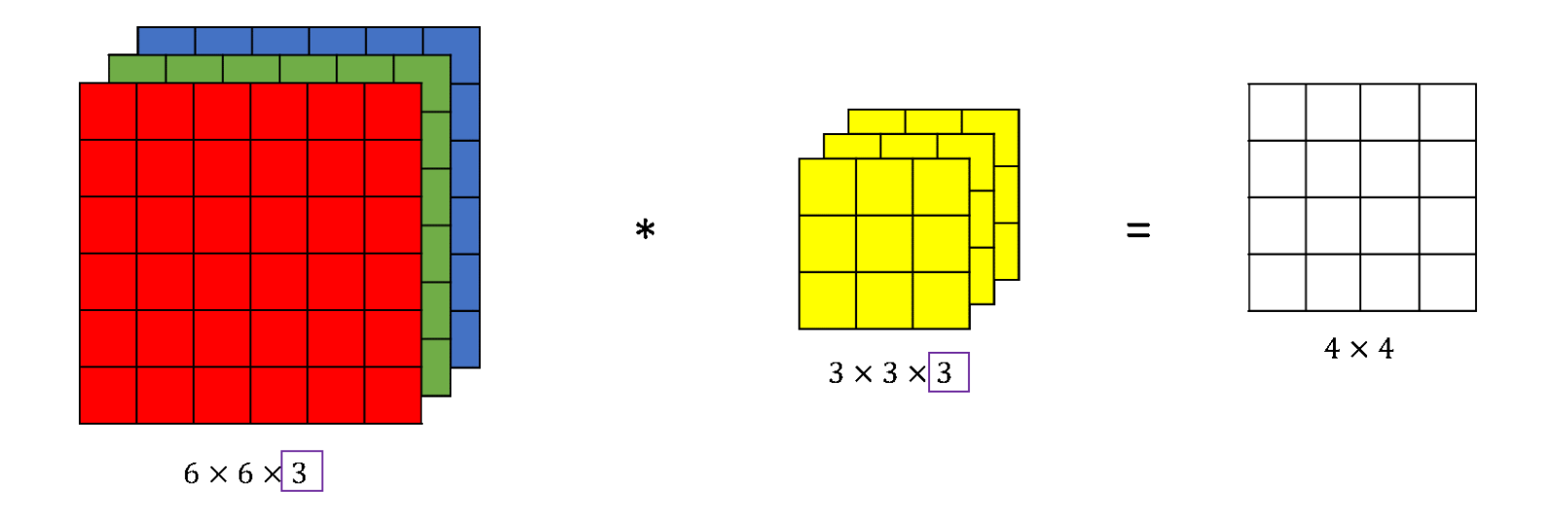

Input ảnh có kích thước Nh x Nw x Nc, Nc = 3 (Tương ứng với 3 channel R G B). Lớp Output sẽ được tính Nh – 3 +1 và Nw – 3 +1 (3 là kích thước của lớp filter).

#### Stride

Đối với phép convolution hay pooling thì stride (S) là độ dài bước trượt của filter. Như trong hình bên dưới, độ dài bước trượt S = 2

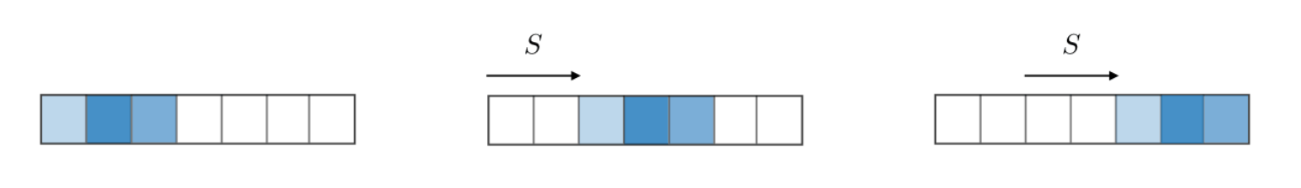**Padding**

Khi dùng convolution, thông tin ở biên bức ảnh bị biến mất và kích thước của ảnh giảm nhanh chóng.

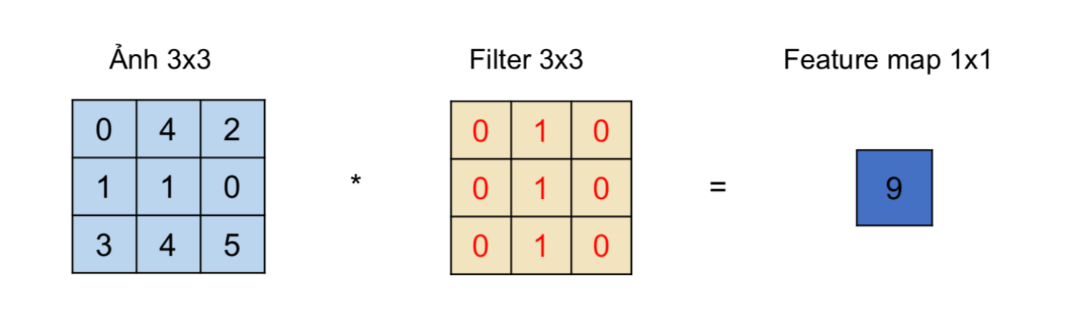

Để khắc phục vấn đề này, chúng ta sử dụng padding. Bằng việc thêm các giá trị 0 vào biên, ta sẽ có zero padding.

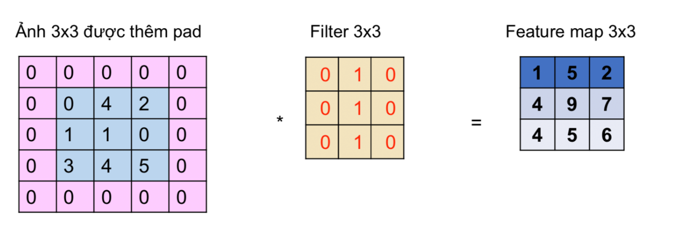

Sau khi thêm Padding chúng ta có một số lợi thế như sau:

* Không mất mát thông tin viền nên nhận diện sẽ tốt hơn, tìm được chính xác đối tượng hơn.
* Đầu ra của CNN kích thước sẽ giảm dần nên khi thêm padding sẽ giúp giảm chậm hơn.

Với ảnh đầu vào có: kích thước W×H , filter F×F, stride S, padding P thì feature map có kích thước W′×H′ trong đó:

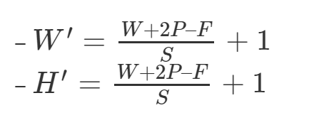

Xét ví dụ:

* Đầu vào kích thước: 3x3
* Padding: 1
* Stride: 1
* Filter: 3x3

Từ đó ta có Feature Map:  
W′= (3+2∗1–3)/1 + 1=3 và H′= (3+2∗1–3)/1 + 1=3

Suy ra feature map kích thước là 3x3

Một số loại padding khác

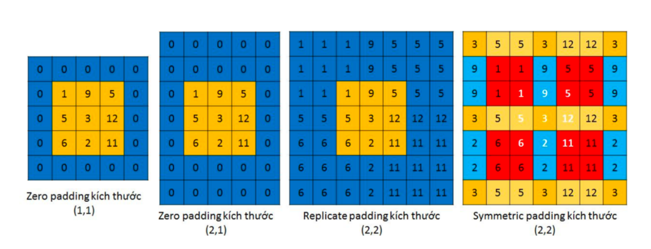

#### Feature detector

Như đã nói ở trên Convolution giúp phát hiện các đặc trưng và được xem như là feature detector.

Trong hình ảnh bên dưới, chúng ta sử dụng một filter 7x7 để tìm vị trí đường cong tương ứng trên con chuột bên trái.

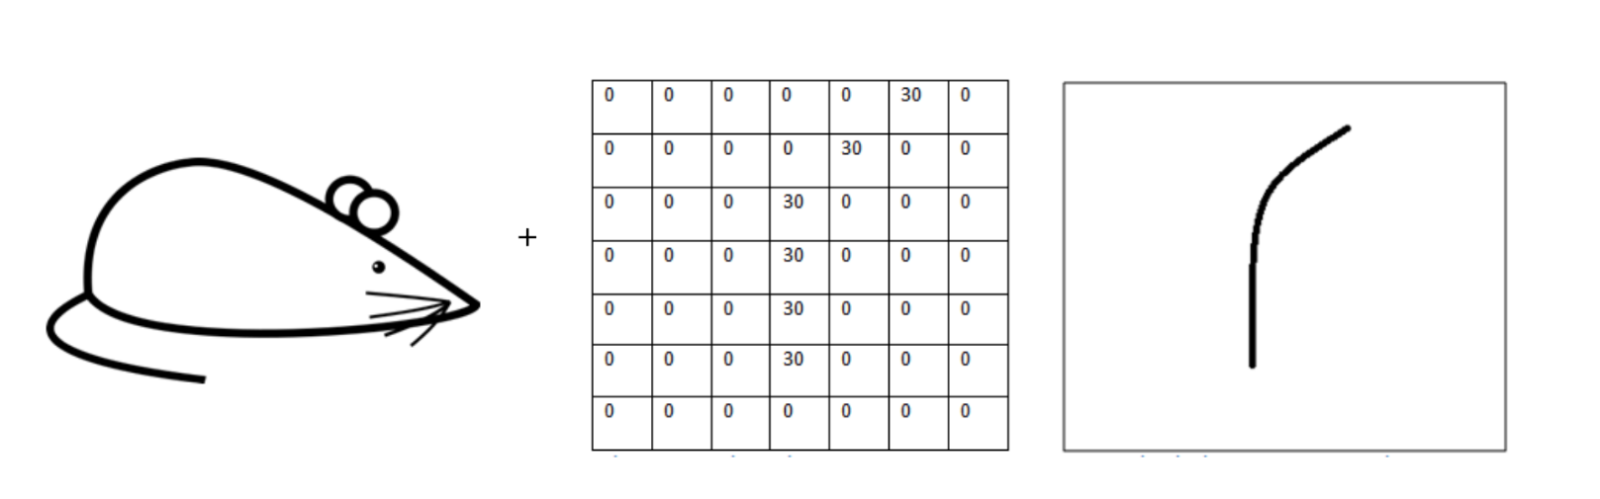

Xét bộ phận ở góc trái với ma trận như ở giữa

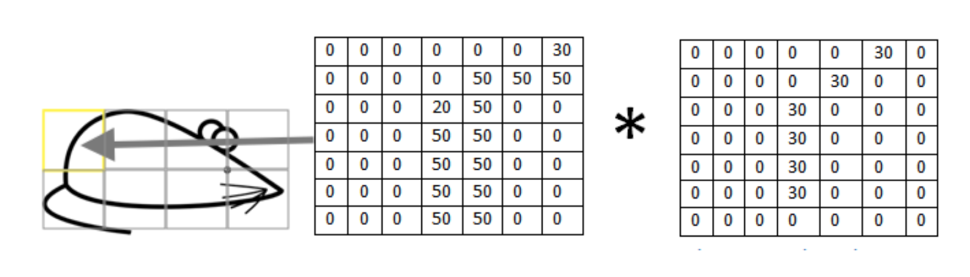

Thực hiện nhân ma trận này với filter 7x7 ta được kết quả bằng 6000. Vì vậy, trong trường hợp này phát hiện được hình dạng góc cong.

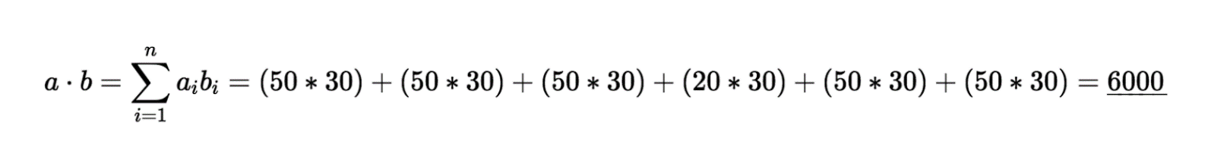

Tương tự xét góc phải bên trên như hình sau

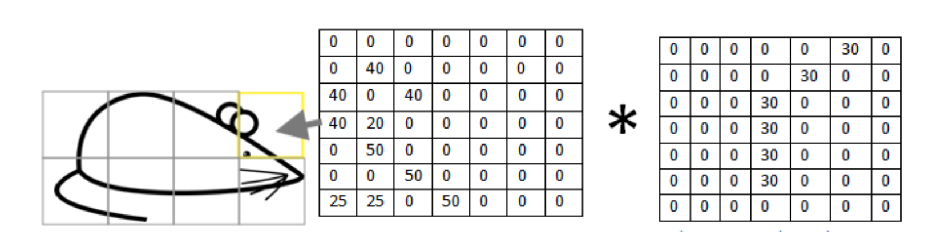

Kết quả bằng 0 nên trong trường hợp này không phát hiện được đặc trưng đường cong như trên filter.

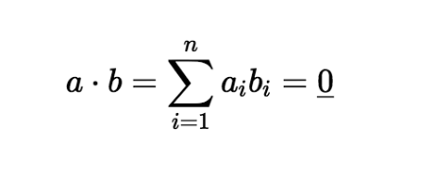

**Tổng kết về tầng convolution**

* Tensor đầu vào có kích thước H×W×D
* Siêu tham số
  + Số lượng filter: K
  + Kích thước của một filter: F×F×D
  + Stride của filter: S
  + Padding: P
* Đầu ra: Tensor có kích thước H′×W′×K

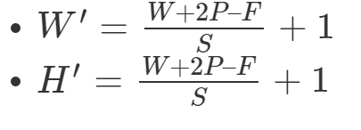

### ****B. Tầng Activation****

Trong cấu trúc CNN, tầng activation thường theo sau tầng convolution. Hàm activation phổ biến được dùng là ReLU. Một số biến thể khác của ReLU như trong bảng sau:

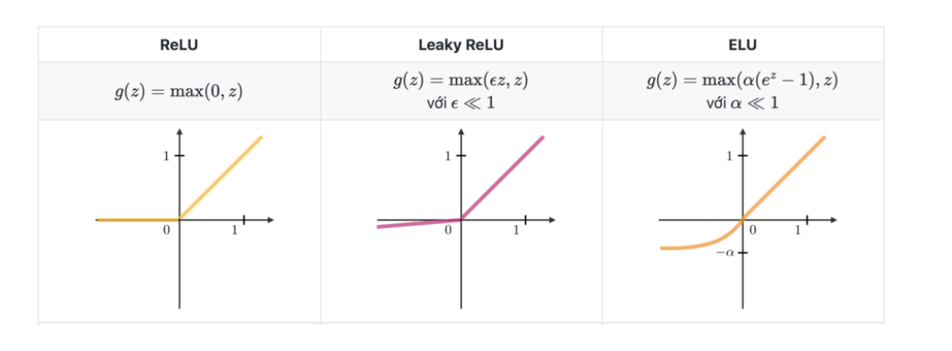

### ****C. Tầng Pooling****

Có 2 loại pPooling thường được sử dụng trong CNN

* Max Pooling
* Average Pooling

Tầng pooling giúp giảm chiều feature map. Tầng pooling được sử dụng sau tầng convolution và tầng activation.

#### Max Pooling

Thực hiện lấy giá trị lớn nhất trong kích thước Filter mà ta xét.

Như trong hình bên dưới, ta thực hiện max-pooling 2x2.

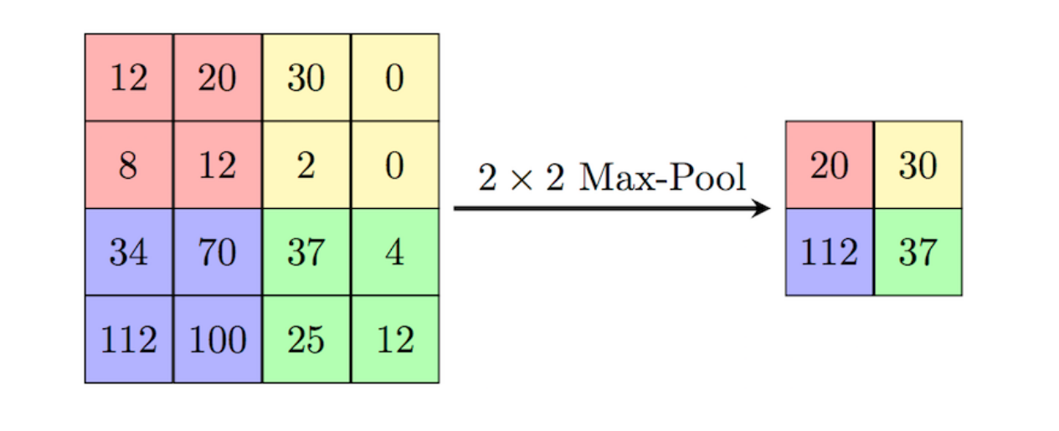

Kết quả thu được sau khi thực hiện max-pooling

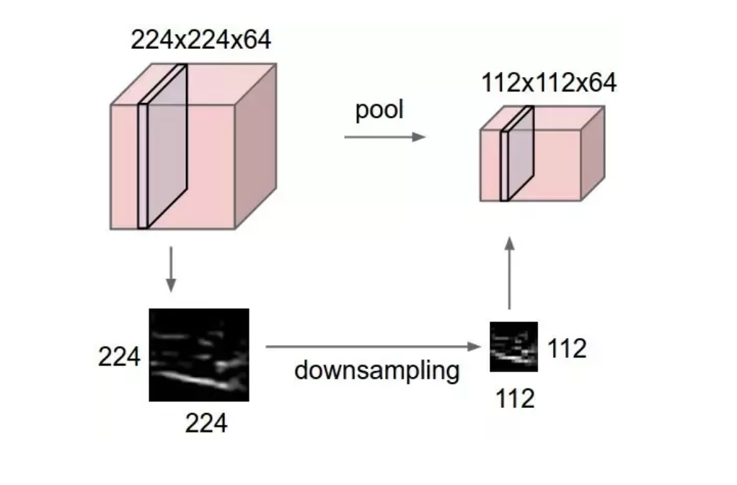

#### Average Pooling

Thực hiện lấy giá trị trung bình tổng trong kích thước filter ta xét.

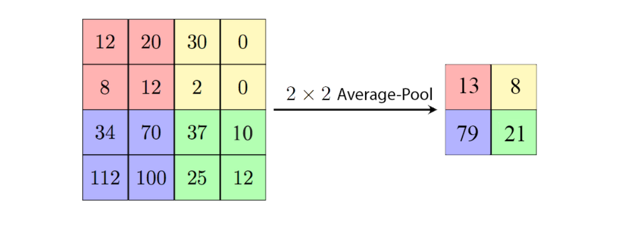

**Tổng kết về tầng pooling**

* Đầu vào: Tensor có kích thước H×W×D
* Siêu tham số
  + Kích thước của filter: F×F
  + Stride của filter: S
* Tham số học: tầng pooling không có tham số học
* Tensor đầu ra có kích thước H′×W′×D trong đó

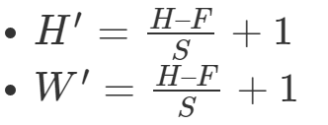

### ****D. Tầng Fully Connected****

Tầng fully connected bản chất chính là multi-layer perceptron chúng ta đã học từ bài tuần trước . Tensor trước khi đưa vào tầng fully connected được thực hiện bước flattening để chuyển đổi tensor 3D thành tensor 1D.

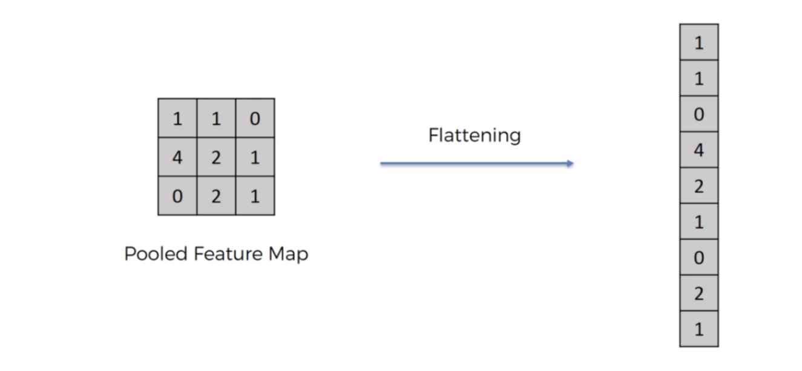

Kết quả sau khi flattening trở thành đầu vào của tầng fully connected, và từ đó dự đoán kết quả.

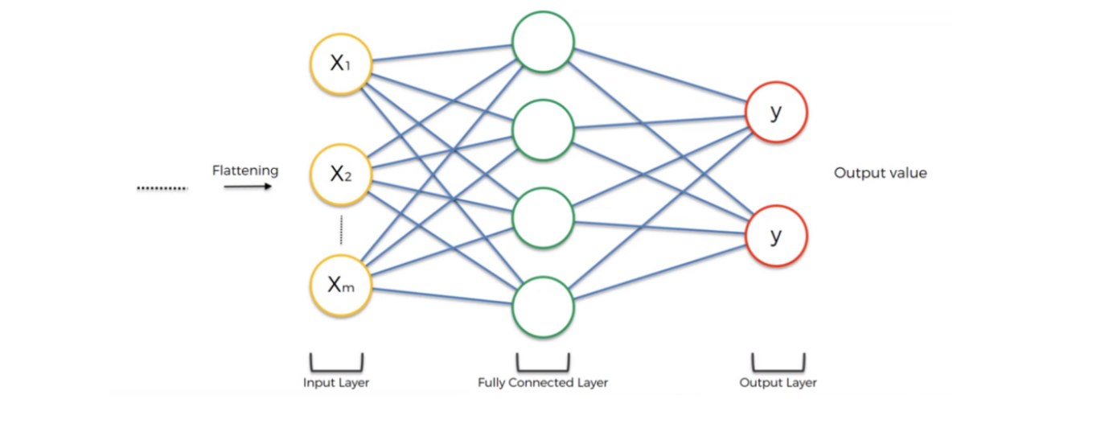

### 1.2. Tổng quan về YOLO - YOU ONLY LOOK ONCE

 Sự phát triển của mạng neural đang dần làm hiện thực hoá khái niệm chúng ta vẫn thường gọi là *Computer Vision* - *Thị giác máy tính*. Tuy nhiên, tại thời điểm ban đầu, việc sử dụng Neural Network vẫn còn gặp nhiều khó khăn. Khi bạn muốn phát hiện ra object trong một bức ảnh, sau đó đánh nhãn cho object đó, các phương pháp lúc bấy giờ ***quá chậm*** để phục vụ trong real-time, hoặc đòi hỏi thiết bị mạnh mẽ, đắt đỏ...

    ... cho đến khi YOLO ra đời. YOLO và sau này là YOLOv2, YOLOv3 có khả năng gán nhãn cho toàn bộ object trong khung hình với chỉ duy nhất một operation. Có thể nói YOLO đã xây dựng một hướng tiếp cận đầu tiên giúp đưa Object detection thực sự khả thi trong cuộc sống.

Những lợi thế của YOLO :

* "Hiểu" được khái quát về đại diện của mỗi đối tượng. Qua đó có thể phát hiện và phân loại chính xác vật thể trong đời thực và các tác phẩm hội hoạ.
* Gọn nhẹ
* Open source
* **NHANH**

 Những Region Proposal Classification network khác (như Fast RCNN) thực hiện việc phát hiện trên các đề xuất khu vực (*Region proposal*), do đó sau cùng sẽ phải thực hiện dự đoán nhiều lần cho các region khác nhau, scale khác nhau trong một ảnh.

    YOLO có một cách tiếp cận hoàn toàn khác, chỉ sử dụng duy nhất một neural network cho toàn bộ ảnh. Kiến trúc của YOLO giống với FCNN (Full Convolution Neural Network) hơn, và hình ảnh (kích thước  ) chỉ được truyền qua FCNN một lần duy nhất, sau đó sẽ trả về ouput là  prediction. Hình ảnh đầu vào sẽ được chia thành các ô lưới (grid cell), và dự đoán các bounding box và xác suất phân loại cho mỗi grid cell. Các bounding box này được đánh trọng số theo xác suất đã dự đoán.

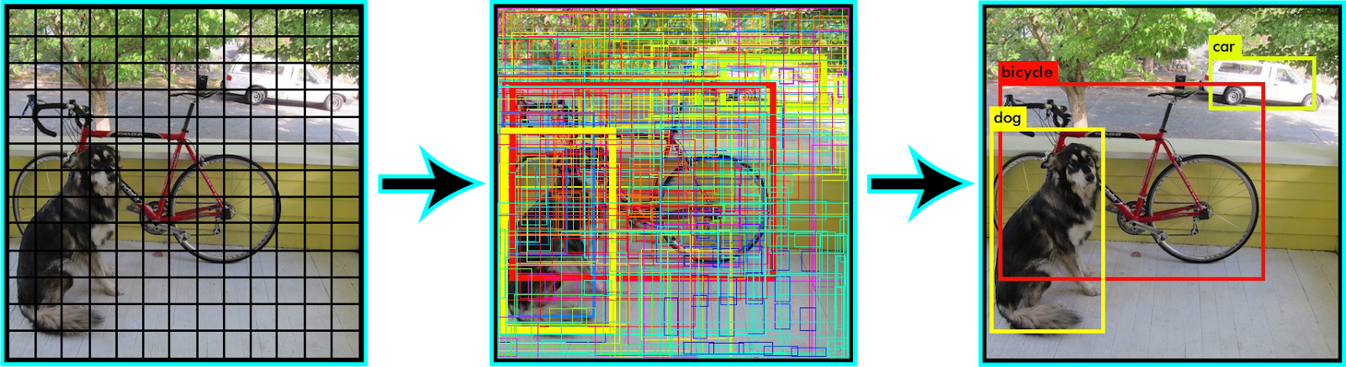

Mô hình này có nhiều điểm vượt trội so với các hệ thống classifier-based. Tại test phase, YOLO sẽ "nhìn" toàn bộ bức ảnh (thay vì từng phần bức ảnh), vì vậy những prediction của nó được cung cấp thông tin bởi nội dung toàn cục của bức ảnh Ngoài ra, dự đoán được đưa ra chỉ với một mạng đánh giá duy nhất, thay vì hàng nghìn như R-CNN. Vì vậy tốc độ của YOLO là cực nhanh, nhanh gấp hàng nghìn lần so với RCNN, hàng trăm lần so với Fast RCNN.

**CÁCH THỨC HOẠT ĐỘNG CỦA YOLO**

***Unified Detection***  
    YOLO thống nhất toàn bộ các thành phần riêng biệt trong object detecion vào một neural network duy nhất. Nó sử dụng các feature từ toàn bức ảnh để predict mỗi bounding box với tất cả các class.  
    Bức ảnh được chia thành  grid, nếu tâm của object nằm trong một grid cell, grid cell đó sẽ chịu trách nhiệm phát hiện ra object này.  
   Mỗi grid cell dự đoán  bounding box và điểm số tin cậy (*confidence score*) tương ứng mỗi box. *Confidence score* phản ánh độ tin cậy của việc object nằm trong box, đồng thời là độ chính xác, đô khớp của box so với object. Độ tin cậy được định nghĩa bởi công thức



    Với  giá trị trong  thể hiện khả năng box có chứa object,  là giá trị [Intersection Over Union](http://ai.hblab.vn/2017/10/intersection-over-union-iou-cho-object.html), thể hiện độ khớp của prediction box so với ground-truth box. Nếu không tồn tại object nào trong grid cell, các *confidence score* của nó có giá trị bằng không.  
    Mỗi bounding box chứa 5 giá trị  và *confidence*. Toạ độ  thể hiện *vị trí tương đối* của tâm object so với viền *grid cell*.  là *kích thước tương đối* của chiều rộng và chiều cao của box so với kích thước toàn bức ảnh. Cuối cùng, *confidence*- như đã nói ở trên - thể hiện IOU giữa predicted box và ground truth box.  
    (*Lưu ý rằng các giá trị tương đối a của x so với y là a = x/y)*.  
  Mỗi grid cell đồng thời cũng dự đoán  xác suất có điều kiện của  class cho trước,  . xác suất này phụ thuộc việc tồn tại object ở grid cell, và chỉ predict một set  xác suất tương ứng mỗi grid cell, không cần quan tâm đến  bounding box.  
    Tại test phase, 2 giá trị trên được nhân với nhau



    để tạo thành độ tin cậy - confidence score từng class cho mỗi bounding box.

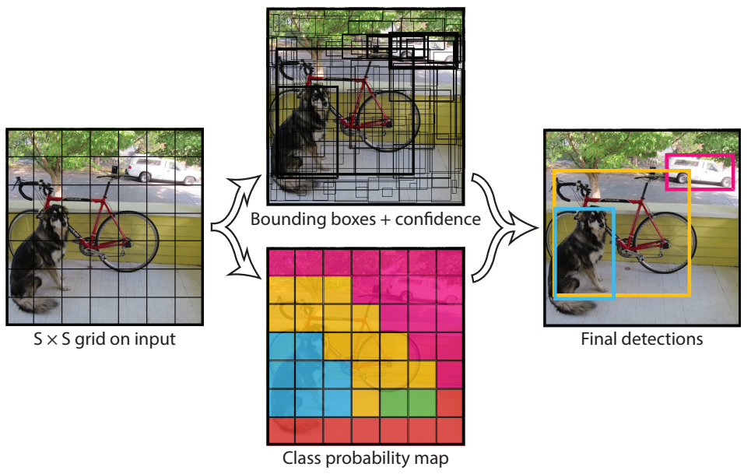

Với  grid, mỗi grid cell predict  bounding box (5 giá trị mỗi box) và  xác suất class, các prediction được tổng hợp từ     tensor.

***INTERSECTION OVER UNION (IOU)***

 IoU là một chỉ số đánh giá. Mọi thuật toán có khả năng predict ra các bounding box làm output đều có thể được đánh giá thông qua IoU.

    Để áp dụng được IoU để đánh giá một object detector bất kì ta cần:

* Những *ground-truth bounding box* (bounding box đúng của đối tượng, ví dụ như bounding box của đối tượng được khoanh vùng và đánh nhãn bằng tay sử dụng trong tập test.)
* Những *predicted bounding box* được model sinh ra.

    Miễn là có hai tập bên trên, ta đều có thể sử dụng được IoU.

    Dưới đây là ví dụ trực quan về một ground-truth bounding box và một predicted bounding box.

|  |
| --- |
| <https://1.bp.blogspot.com/-PeF1xp6WXjA/We_52cuRjPI/AAAAAAAAAJQ/-XP9B9BTe6kj8gBuo_pxFO8ybz__95O1ACLcBGAs/s1600/iou_stop_sign.jpg> |
| *Hình 1: Một ví dụ về phát hiện biển báo Stop từ hình ảnh. Predicted bounding box được vẽ bằng màu đỏ, trong khi đó Ground-truth được vẽ bằng màu xanh lá. Mục tiêu của chúng ta là tính toán Intersection over Union giữa hai bounding box này.* |

  Công thức tính toán Inersection over Union có thể được định nghĩa thông qua:

|  |
| --- |
| <https://1.bp.blogspot.com/-P7M5fwU7joM/We_7A3cCqZI/AAAAAAAAAJc/LlVAAsf4iJkKfmejr1Yld7Mo50TAlMjJQCLcBGAs/s1600/iou_equation.png> |
| *Hình 2: Tính toán Intersection over Union* |

    Trong đó *Area of Overlap* là diện tích phần giao nhau giữa predicted bounding box với grouth-truth bouding box, còn *Area of Union* là diện tích phần hợp giữa predicted bounding box với grouth-truth bounding box.

*Nếu có điểm số IoU > 0.5, prediction sẽ được coi là một "good" prediction*

***Kiến trúc network***  
  
    YOLO được implement như một Convolutional Neural Network. Các convolution layer trích xuất feature từ ảnh, trong khi đó các fully connected layer sẽ predict xác suất và toạ độ đầu ra.

[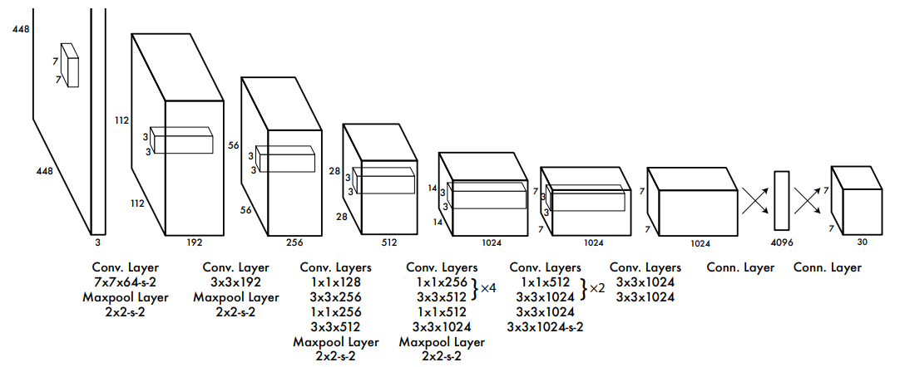](https://1.bp.blogspot.com/-klMJLOHkj3c/We63fogi2vI/AAAAAAAAAIM/wNJX2B8XV2c4h_3pZRyMljOk-88zRTnnwCLcBGAs/s1600/c2.PNG)

***YOLO Version 2***  
  
    YOLO v2 sử dụng vài trick để cải thiện quá trình huấn luyện và nâng cao performance. YOLOv2 cũng sử dụng Full-convolutional model như SSD, tuy nhiên vẫn train toàn bộ các bức ảnh thay vì chỉ hard negative. Theo hướng của Faster R-CNN, YOLOv2 sẽ điều chỉnh thông số bounding box trước, thay vì predict ngay w và h, tuy nhiên toạ độ  vẫn được dự đoán trực tiếp.

YOLOv2 loại bỏ connected layers và các convolutional layers sẽ dự đoán các tham số của hộp chứa object dựa vao anchor boxes rồi tinh chỉnh x,y,width,height cũng như các xác xuất ^Ci và ^pi(c))  
Để có anchor boxes, YOLOv2 sử dụng k-means clustering trên các ground-truth boxes (thông số các objects trong các ảnh dùng để huấn luyện)

***YOLO Version 3***

Version 3 thêm 1 số ý tưởng từ các papers khác nhưng phần loss và mô hình chung không thay đổi nhiều. Ngoài ra Darknet-53 được sử dụng cho feature extraction trong YOLOv3 thay vì Darknet-19 (YOLOv2)

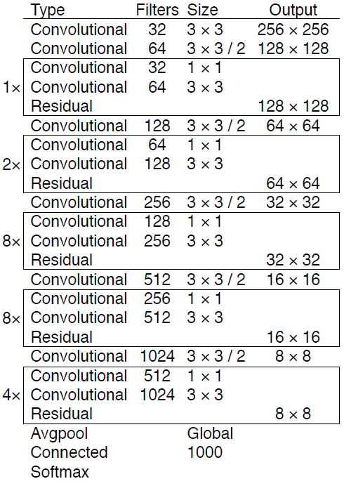

**Darknet-53**

# CHƯƠNG 2: ÁP DỤNG YOLO VÀO BÀI TOÁN NHẬN DẠNG ĐỐI TƯỢNG TRONG ẢNH

## 2.1. Xử lý dữ liệu.

**2.1.1. Thu thập dữ liệu.**

Để đào tạo mô hình phát hiện một đối tượng tùy chỉnh, chúng ta sẽ cần rất nhiều hình ảnh của các đối tượng mà chúng ta sẽ đào tạo, gần vài ngàn. Số lượng hình ảnh càng nhiều thì mô hình chung ta đào tạo ra sẽ có độ chính xác àng cao.

Ở đây chúng ta sẽ xây dựng một mô hình để nhận dạng 1 đối tượng cụ thể là Drone (Máy bay không người lái) vì vậy chúng ta sẽ cần tìm một khối lượng dữ liệu đủ lớn để huấn luyện. Một số phương pháp có thể sử dụng đó là sử dụng Google Images hoặc [Bing Image Search API](https://azure.microsoft.com/en-us/services/cognitive-services/bing-image-search-api/),….

Sau khi tìm kiếm, tập hợp lại và loại bỏ các dữ liệu nhiễu. Chúng ta đã tập hợp được một bộ dữ liệu gồm 2664 ảnh của máy bay không người lái.

**2.1.2. Gán nhãn dữ liệu.**

Đây là bước chúng ta sẽ tạo yolo bounding box annotation để đánh dấu đối tượng trong ảnh nhằm phục vụ quá trình training.

Ta sẽ tạo một .txt file ứng với mỗi ảnh .jpg cùng tên và đặt vào trong một thư mục label. Thông tin trong mỗi file .txt gồm có số lượng object và toạ độ của object ở trong ảnh, ứng với mỗi object là một dòng: *<object-class> <x> <y> <width> <height>*

Trong đó:

* <*object-class>* - là số thứ tự của class xuất phát từ 0 đến (số_class-1)
* *<x_center> <y_center> <width> <height>*- là các số thực chỉ vị trí tương ứng của object so với ảnh, nằm trong khoảng từ 0 đến 1
* Chú ý: *<x_center> <y_center>* là tâm của bounding box.

Ví dụ ảnh img1.jpg sẽ có img1.txt:

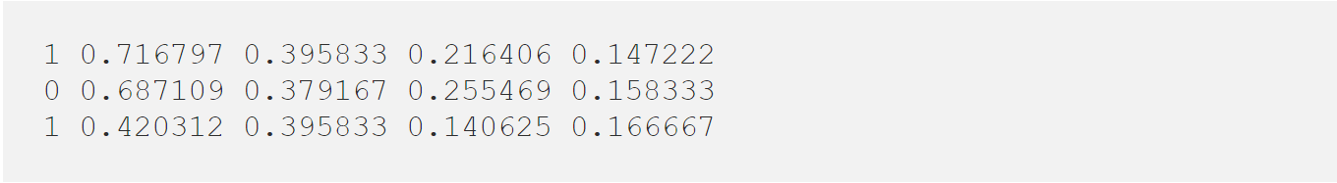

Để thực hiện được điều này, chúng ta sẽ sử dụng một công cụ có sẵn là LabelImg tại đây <https://github.com/tzutalin/labelImg> và thực hiện cài đặt tùy theo hệ điều hành mà chúng ta sử dụng.

Sau khi cài đặt xong thì mở ứng dụng labelImg bằng lệnh:

*>python labelImg.py*

Một giao diện sẽ hiển thị lên như sau:

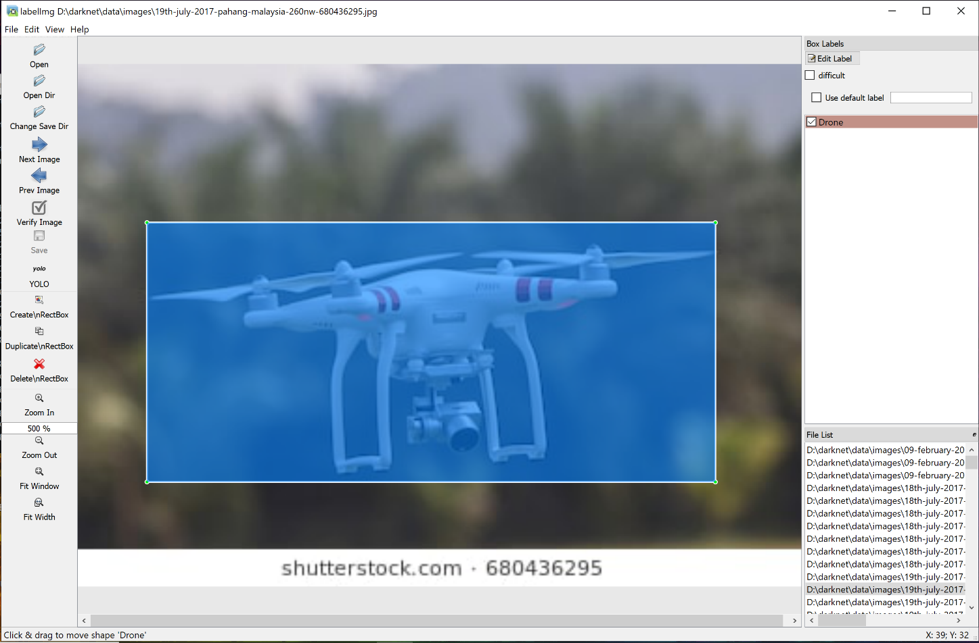

Trong đó:

* Open Dir và trỏ vào thư mục images, để load các ảnh.
* Chọn Change Save Dir và trỏ vào thư mục labels, để lưu file gán nhãn.
* Chú ý để format là Yolo

Bây giờ chúng ta duyệt qua từng file ảnh, chọn Creat Rectbox để vẽ hình chữ nhật quanh vật thể và gắn nhãn cho nó là “Drone”, sau đó *Ctrl +S* để lưu file nhãn dán.

# 2.2. Download Darknet.

Darknet là một open source Neural network được viết bằng C và CUDA. Darknet đã có khá nhiều ứng dụng khác nhau. Tuy nhiên chúng ta chỉ cần clone mạng darknet đã được implement lại riêng cho Yolo của AlexeyAB: <https://github.com/AlexeyAB/darknet>

Requirements:

* CMake >= 3.8 for modern CUDA support: <https://cmake.org/download/>
* CUDA 10.0: <https://developer.nvidia.com/cuda-toolkit-archive> (on Linux do [Post-installation Actions](https://docs.nvidia.com/cuda/cuda-installation-guide-linux/index.html#post-installation-actions))
* OpenCV < 4.0: use your preferred package manager (brew, apt), build from source using [vcpkg](https://github.com/Microsoft/vcpkg) or [OpenCV Releases](https://opencv.org/releases.html) (on Windows set system variable OPENCV_DIR = C:\opencv\build where are include and x64 folders [image](https://user-images.githubusercontent.com/4096485/53249516-5130f480-36c9-11e9-8238-a6e82e48c6f2.png))
* cuDNN >= 7.0 for CUDA 10.0 <https://developer.nvidia.com/rdp/cudnn-archive> (set system variable CUDNN = C:\cudnnwhere did you unpack cuDNN. On Linux in .bashrc-file, on Windows see the [image](https://user-images.githubusercontent.com/4096485/53249764-019ef880-36ca-11e9-8ffe-d9cf47e7e462.jpg) )
* GPU with CC >= 3.0: <https://en.wikipedia.org/wiki/CUDA#GPUs_supported>
* on Linux GCC or Clang, on Windows MSVS 2017 (v15) [https://visualstudio.microsoft.com/thank-you-downloading-visual-studio/?sku=Community&rel=15#](https://visualstudio.microsoft.com/thank-you-downloading-visual-studio/?sku=Community&rel=15)

Sau khi đã clone Darknet và cài các tài nguyên yêu cầu. Vào thư mục gốc của darknet sửa file *Makefile*:

*GPU=1  
OPENCV=1*

Sau đó chạy lệnh *make* trên terminal trỏ đến folder darknet.

# 2.3. Chuẩn bị các file cấu hình

* Vào [yolov3.cfg](https://github.com/AlexeyAB/darknet/blob/master/cfg/yolov3.cfg) và:
* Thay đổi dòng batch thành [batch=64](https://github.com/AlexeyAB/darknet/blob/0039fd26786ab5f71d5af725fc18b3f521e7acfd/cfg/yolov3.cfg#L3)
* Thay đổi dòng subdivisions thành [subdivisions=6](https://github.com/AlexeyAB/darknet/blob/0039fd26786ab5f71d5af725fc18b3f521e7acfd/cfg/yolov3.cfg#L4)4
* Thay classes=80 thành số class object tại: [dòng 610](https://github.com/AlexeyAB/darknet/blob/0039fd26786ab5f71d5af725fc18b3f521e7acfd/cfg/yolov3.cfg#L610), [dòng 696](https://github.com/AlexeyAB/darknet/blob/0039fd26786ab5f71d5af725fc18b3f521e7acfd/cfg/yolov3.cfg#L696) và [dòng 783](https://github.com/AlexeyAB/darknet/blob/0039fd26786ab5f71d5af725fc18b3f521e7acfd/cfg/yolov3.cfg#L783) .Ở đây chúng ta chỉ cần nhận dạng một đối tượng lên số classes=1
* Thay [filters=255] thành filters = (classes + 5)*3 tại: [dòng 603](https://github.com/AlexeyAB/darknet/blob/0039fd26786ab5f71d5af725fc18b3f521e7acfd/cfg/yolov3.cfg#L603), [dòng 689](https://github.com/AlexeyAB/darknet/blob/0039fd26786ab5f71d5af725fc18b3f521e7acfd/cfg/yolov3.cfg#L689) và [dòng 776](https://github.com/AlexeyAB/darknet/blob/0039fd26786ab5f71d5af725fc18b3f521e7acfd/cfg/yolov3.cfg#L776). Ví dụ: nếu số class bằng 1 thì ta có filters=18, số class bằng 2 thì filters=21.

2. Tạo file drone.names với tên của mỗi class được đặt vào 1 dòng(giống với file class_list.txt bên trên) đối với bài toán của chúng ta thì file drone.names chỉ chứa 1 dòng là Drone

3. Tạo file drone.data chứa:

classes= 1  
train = train.txt  
valid = test.txt  
names = drone.names  
backup = backup

Trong đó: File train.txt và test.txt chứa danh sách tên các ảnh, mỗi ảnh một dòng cùng với đường dẫn đến ảnh đó. Ví dụ:

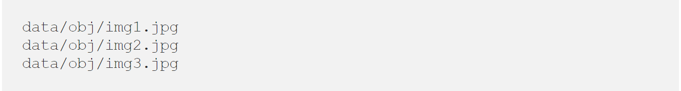

Với tỉ lệ tập train.txt chiếm 80% test.txt chiếm 20% của tập dữ liệu ban đầu.

4. Tải pre-trained weights của convolution layers: <https://pjreddie.com/media/files/darknet53.conv.74>

**2.4. Huấn luyện mạng (Train model).**

Bắt đầu huấn luyện mạng bằng dòng lệnh: darknet.exe detector train data/obj.data yolo-obj.cfg darknet53.conv.74 trên window hoặc ./darknet detector train data/obj.data yolo-obj.cfg darknet53.conv.74 trên linux.

Sau khi chạy lệnh trên màn hình sẽ có dạng:

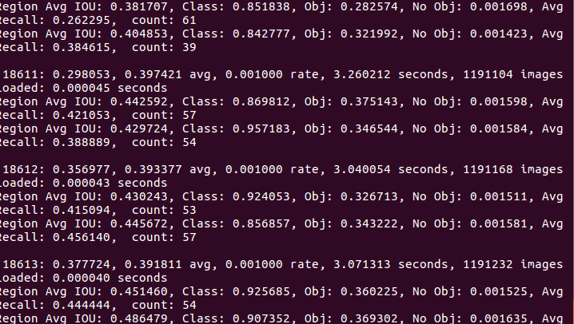

* (file yolov3_xxx.weights sẽ được lưu vào folder backup với mỗi 100 iterations)
* (file yolov3_xxxx.weights sẽ được lưu vào folder backup với mỗi 1000 iterations)

Trong quá trình train YOLO, chúng ta cần quan tâm đến 2 tham số *loss* và *avg loss*, nếu thấy nó bão hòa và không thay đổi nhiều nữa thì có thể stop lại quá trình train.

### 2.5. Thực hiện nhận dạng đối tượng.

Sau khi quá trình train hoàn thành ta có thể sử dụng file *weights* để thực hiện detect ảnh bằng cách chạy lệnh:

>>*python yolo_opencv.py -w yolov3.backup -c cfg/yolov3.cfg -cl drone.names -i images/test1.jpg*

Một số kết quả nhận được:

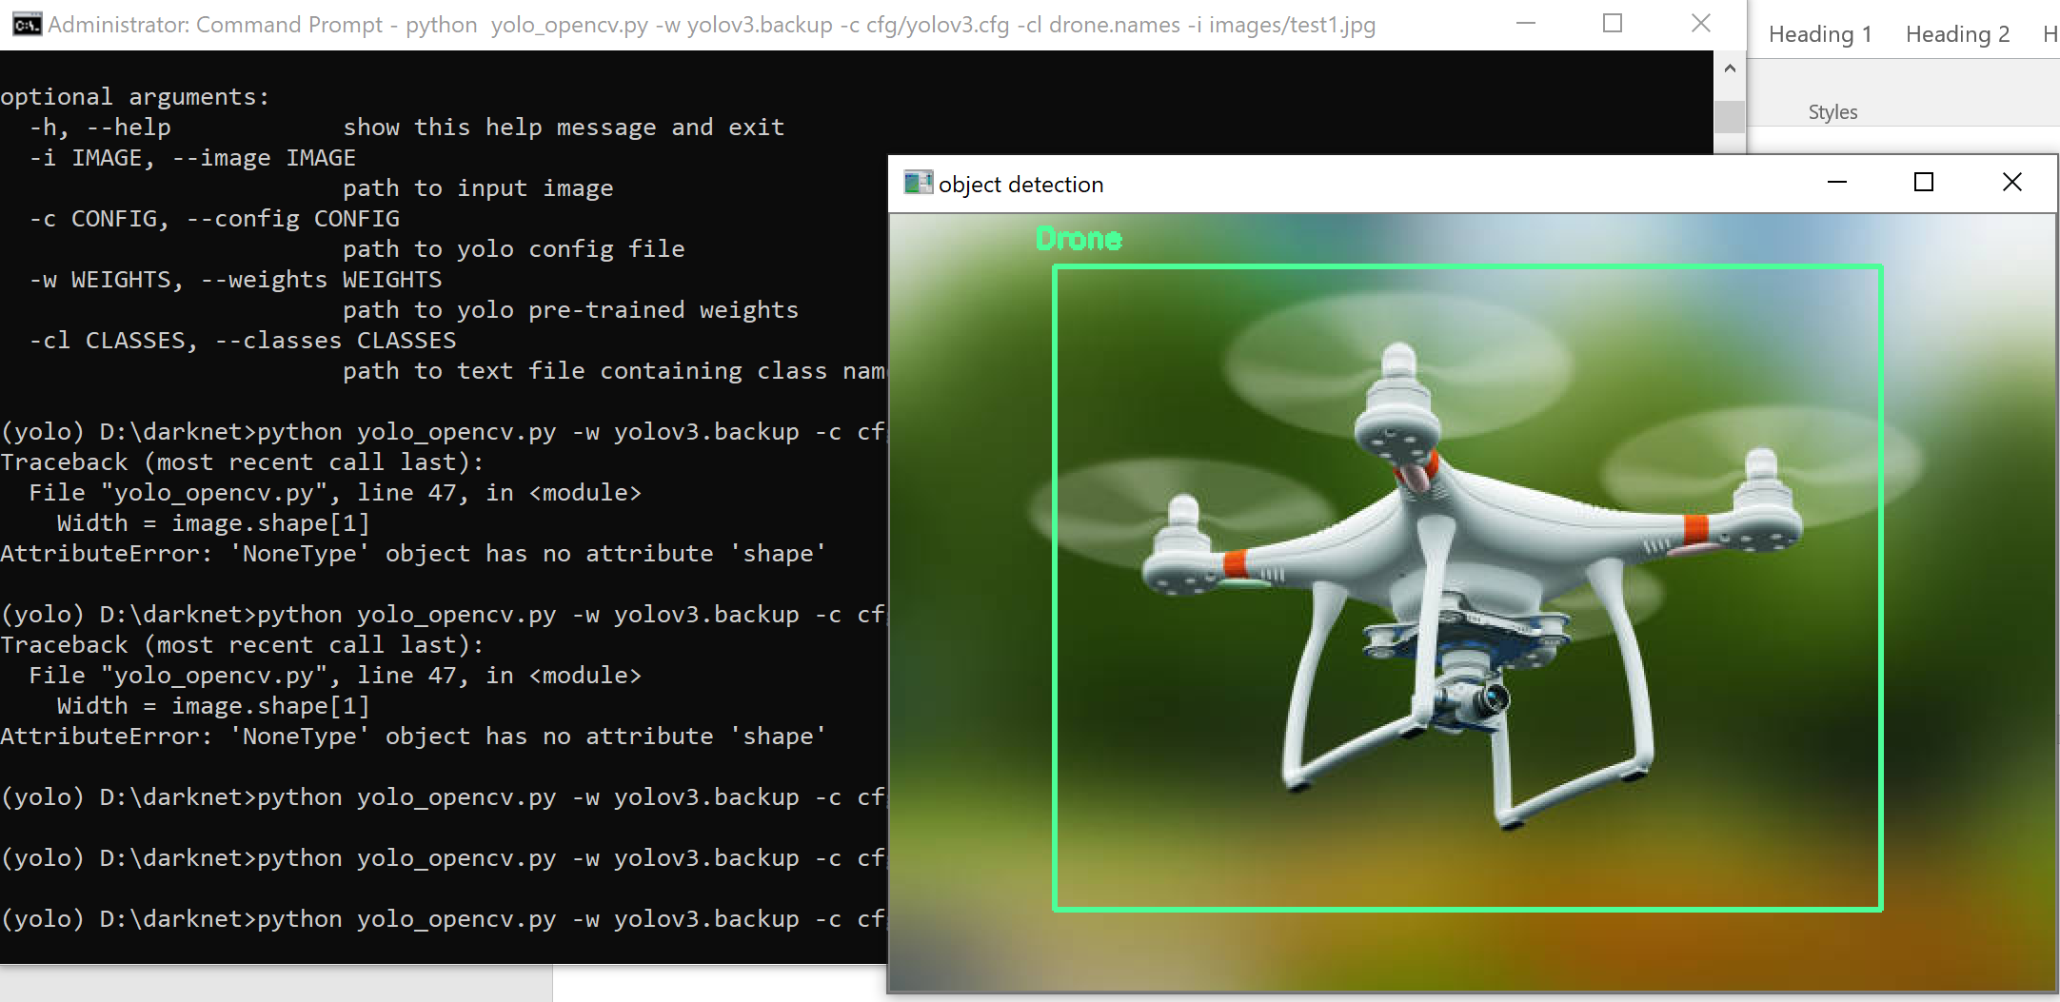

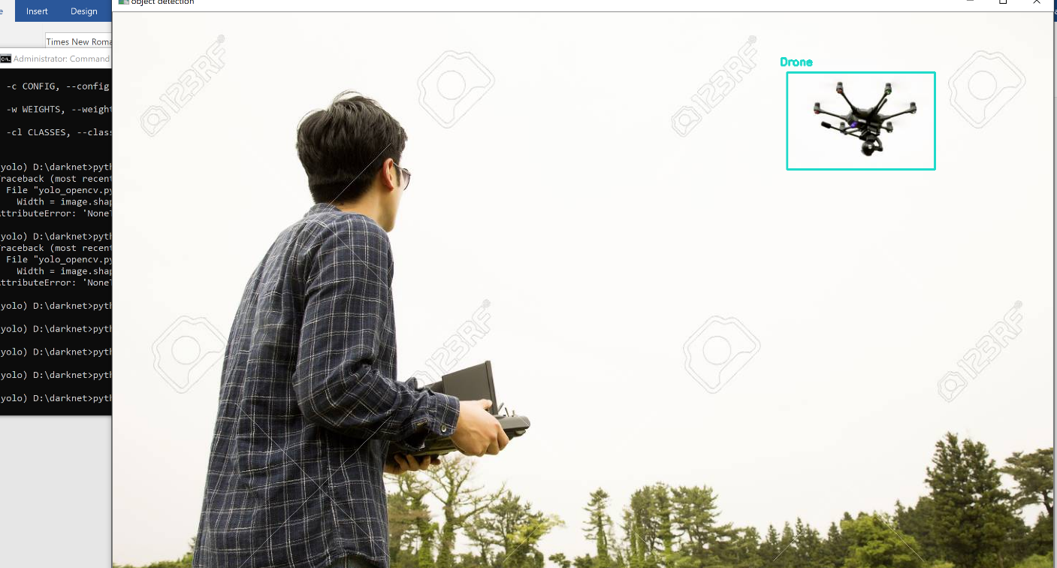

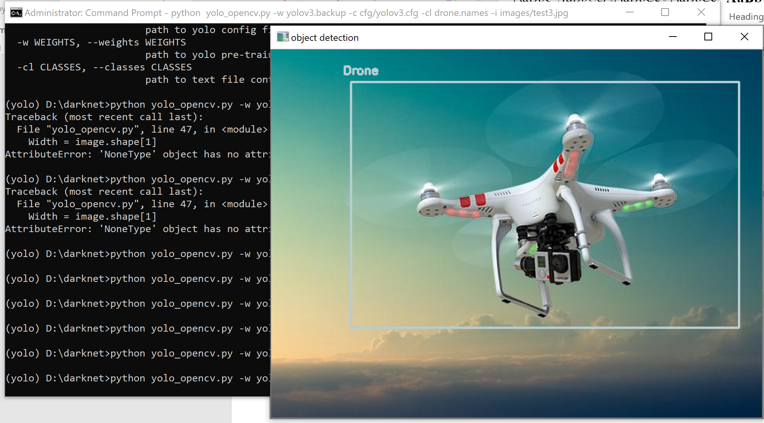

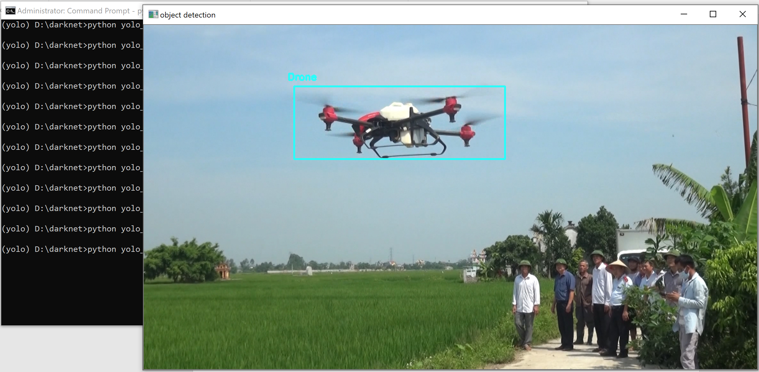

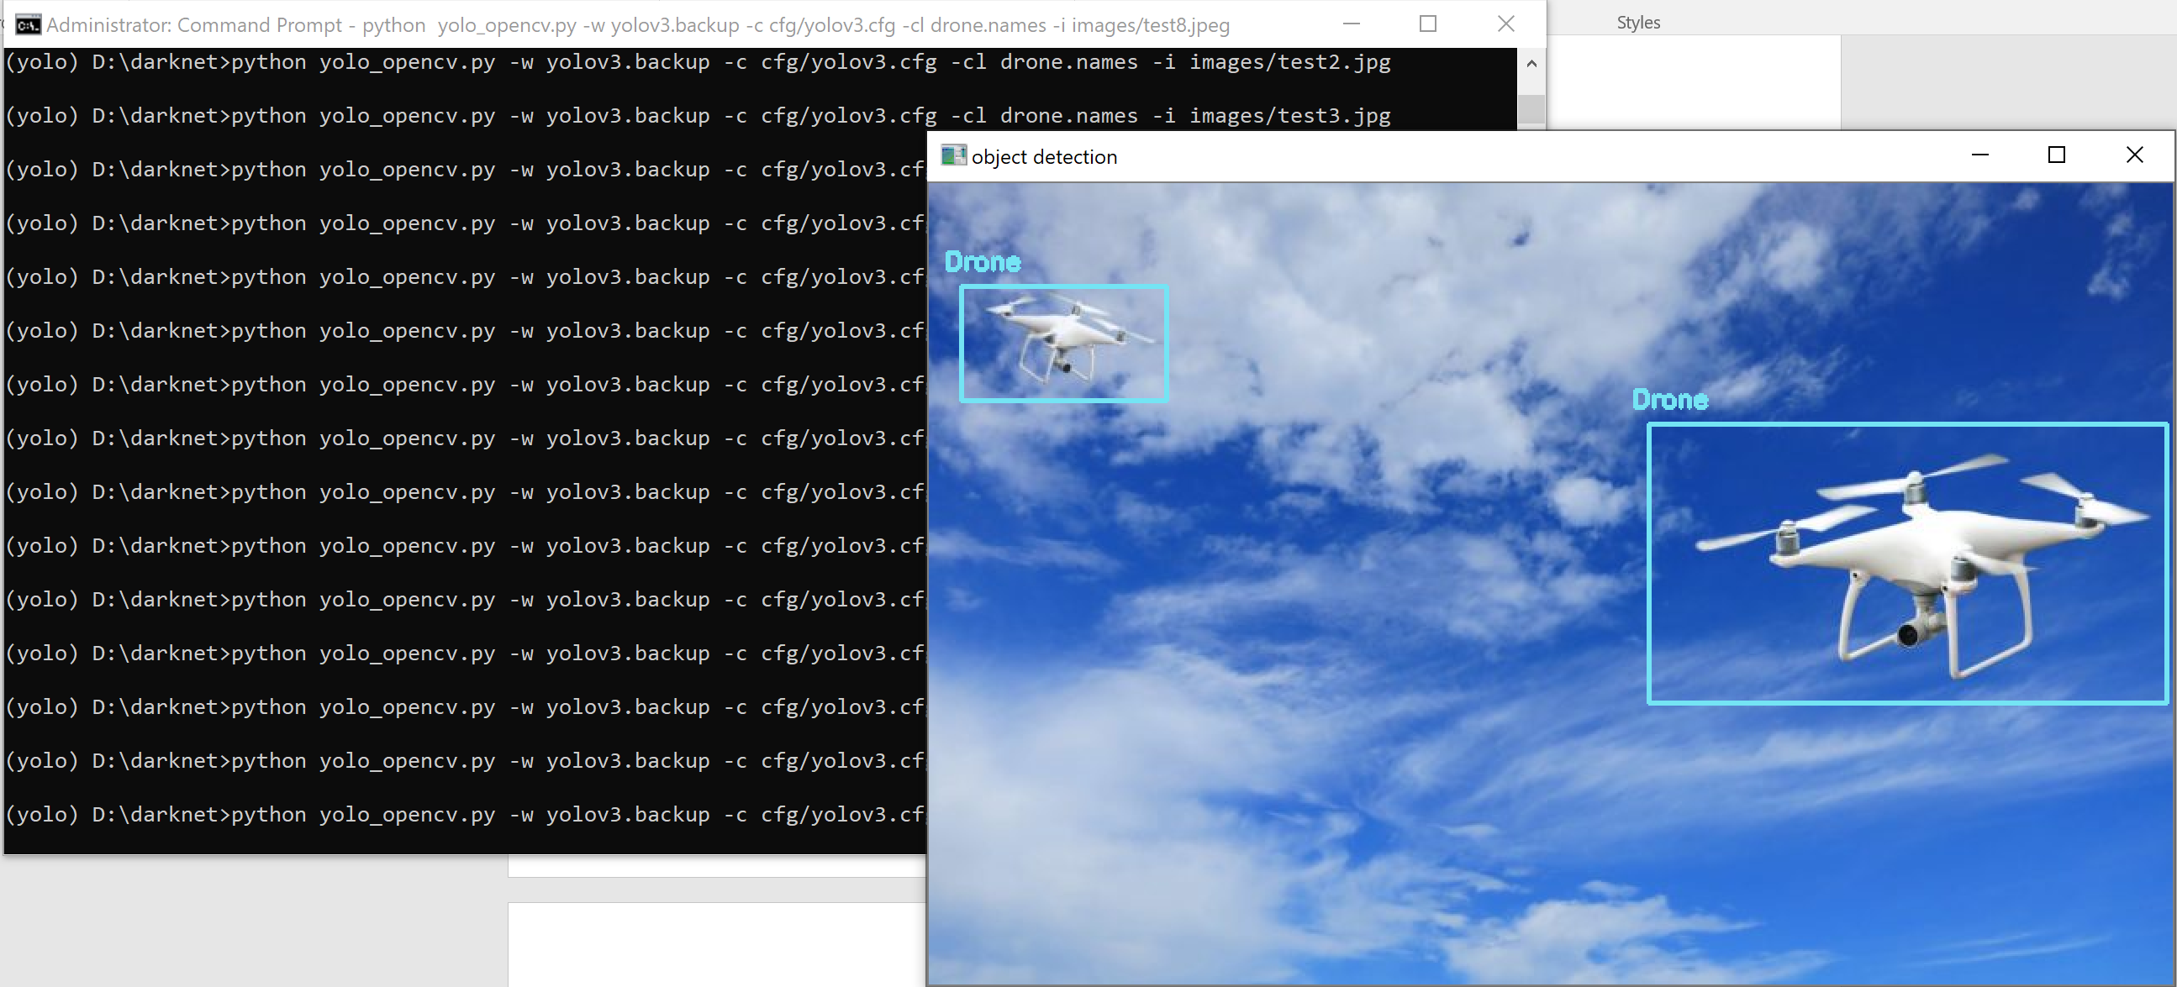

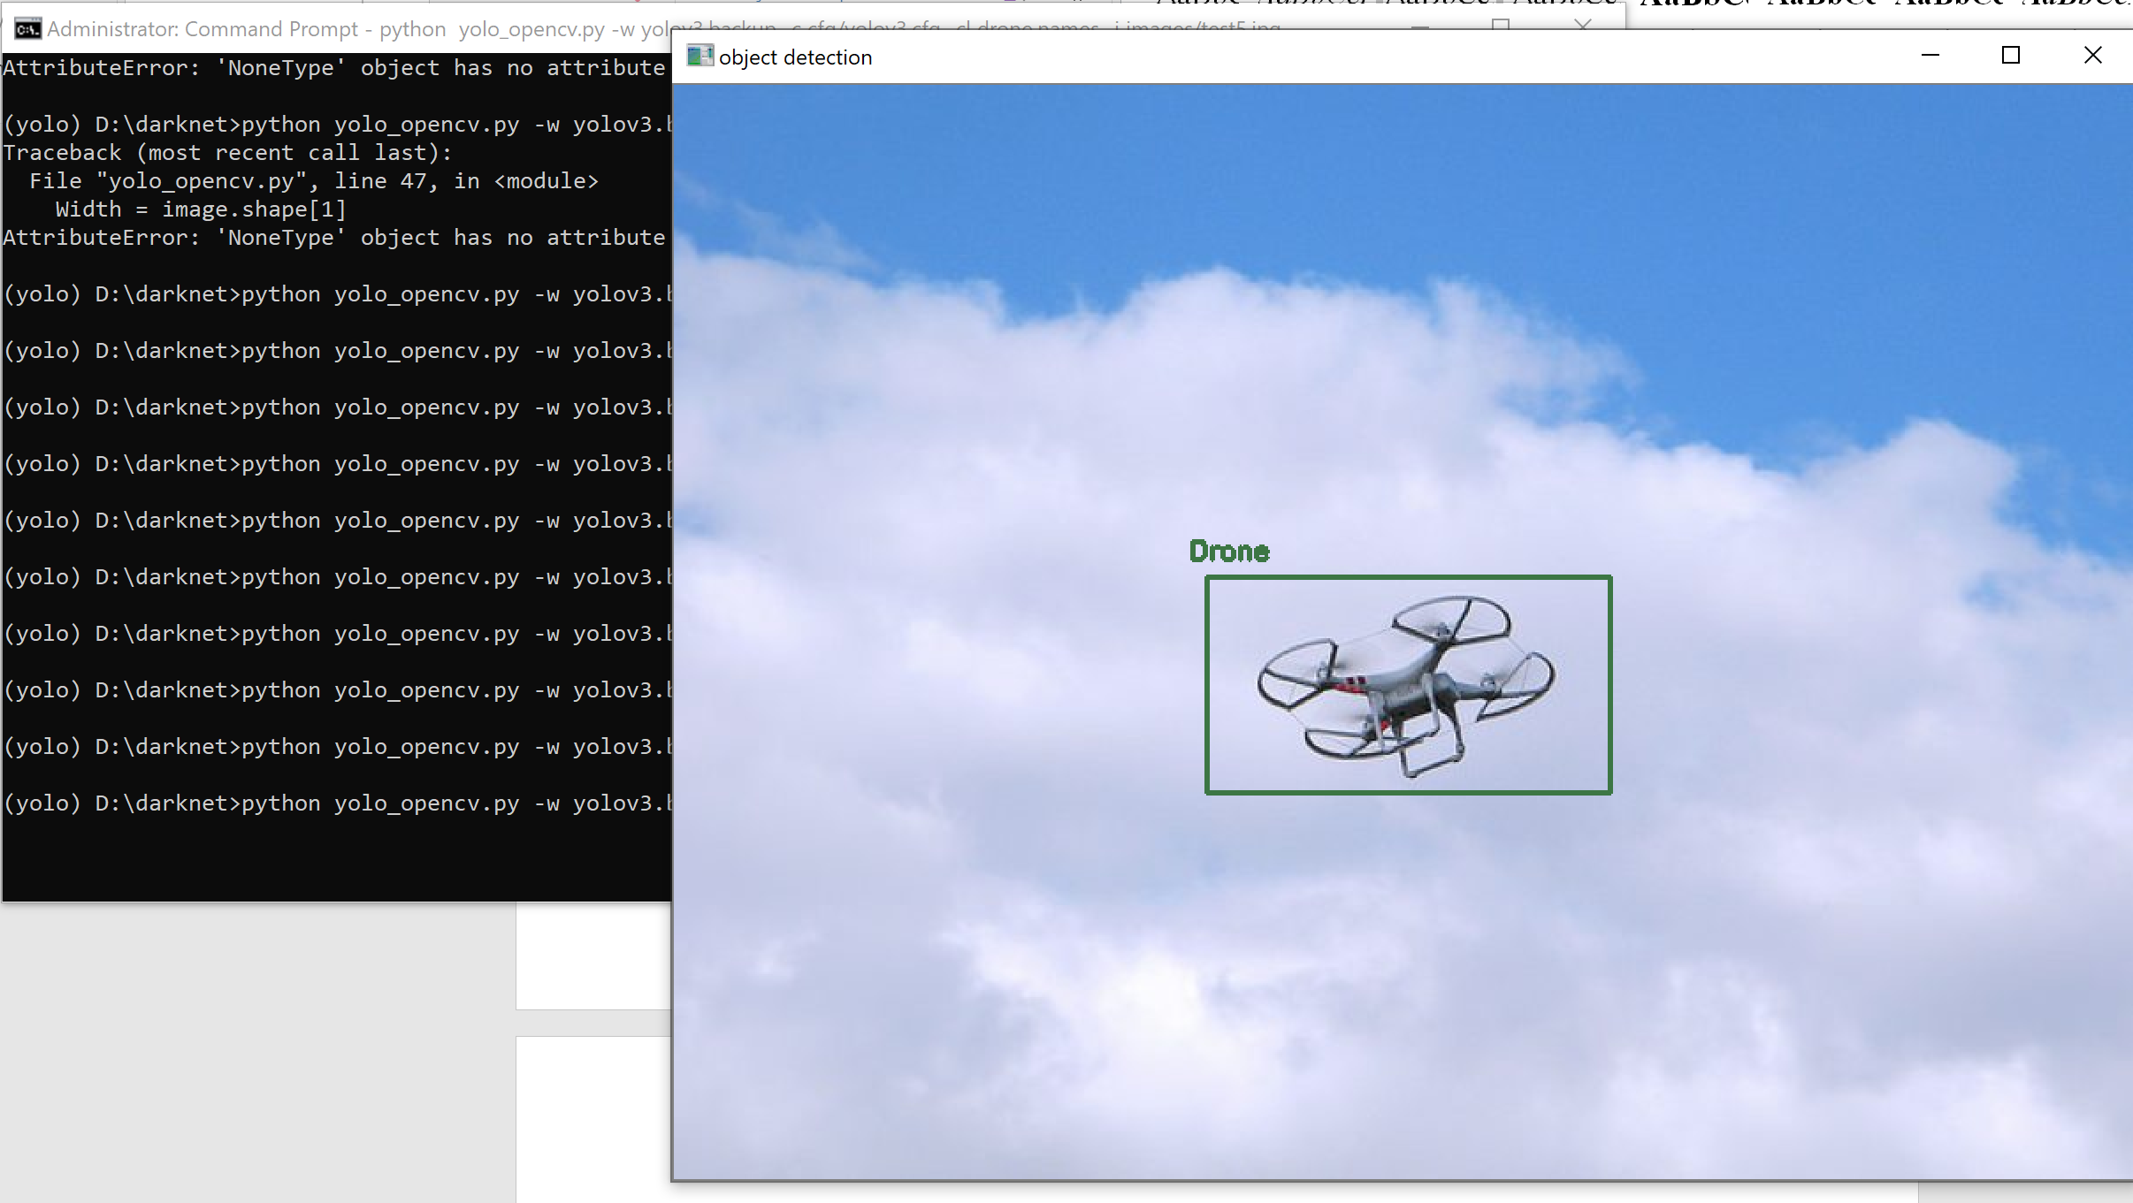

# TÀI LIỆU THAM KHẢO

# *Convolutional Neural Networks:* [*https://www.coursera.org/learn/convolutional-neural-networks/*](https://www.coursera.org/learn/convolutional-neural-networks/)

1. ***You Only Look Once: Uniﬁed, Real-Time Object Detection****: Joseph Redmon∗, Santosh Divvala∗†, Ross Girshick¶, Ali Farhadi∗†*

*University of Washington∗, Allen Institute for AI†, Facebook AI Research¶*

[*https://www.cv-foundation.org/openaccess/content_cvpr_2016/html/Redmon_You_Only_Look_CVPR_2016_paper.html*](https://www.cv-foundation.org/openaccess/content_cvpr_2016/html/Redmon_You_Only_Look_CVPR_2016_paper.html)

1. **Review: YOLOv3 — You Only Look Once (Object Detection):**

[*https://towardsdatascience.com/review-yolov3-you-only-look-once-object-detection-eab75d7a1ba6*](https://towardsdatascience.com/review-yolov3-you-only-look-once-object-detection-eab75d7a1ba6)